Ansökan ny användare
För att få åtkomst till projekt och ritningar i Locums informationssystem Advantum måste du logga in i klienten och göra en behörighetsansökan.
Ansökan vidarebefordras elektroniskt till Locums handläggare för behörighetsansökan.

Nekad behörighet
Om du fått avslag på din ansökan helt eller delvis och har frågor angående detta,
ber vi dig kontakta den handläggare som har skickat beskedet.

Ansökan om behörighet
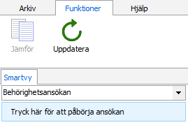
- Logga in i Advantum.
Användarid: Ny användare
Lösenord: Ny användare
- Följ instruktionerna genom att först välja:
”Tryck här för att påbörja ansökan”
(Uppe i vänstra hörnet på skärmen)

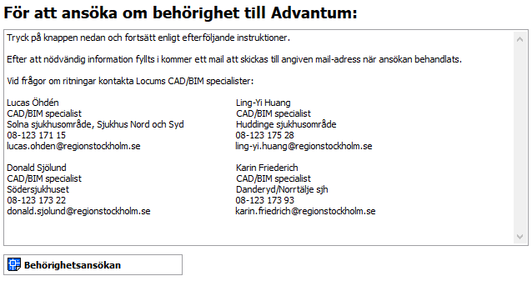
- Fortsätt ansökan genom trycka på knappen ”Behörighetsansökan”

Du blir nu presenterad med nedan dialog:
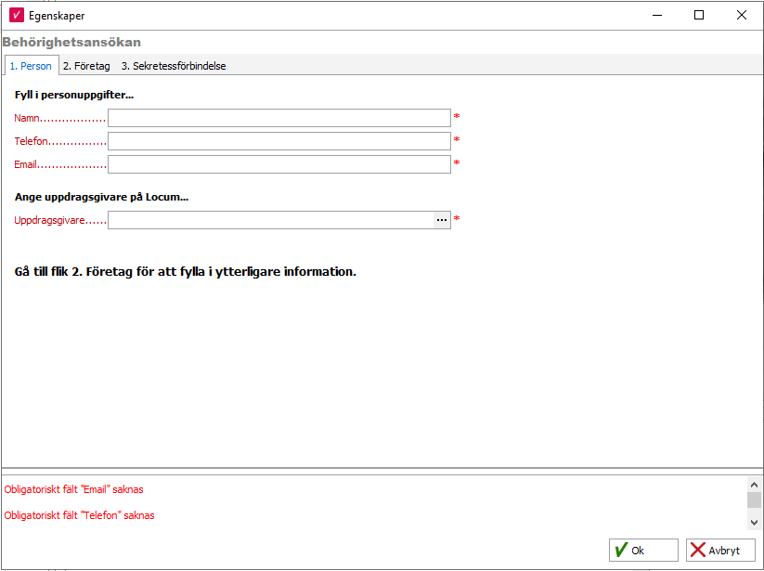
- Fyll i personuppgifterna.
- I fältet ”Uppdragsgivare”
-klicka på ··· -knappen
till höger i fältet och välj
den person som är din
uppdragsgivare på Locum.

Obligatoriska uppgifter är
markerade med en
röd asterisk (*)
och/eller listas i det vita
området längst ned i dialogrutan.

När det är gjort, byt till flik 2. Företag:
Här skall du välja företag,
antingen ett befintligt registrerat företag eller fylla i uppgifter om ert företag vilket då kommer att skapas upp om ansökan går igenom.
Om ditt företag finns registrerat finner du det i listan som dyker upp när du trycker på ···-knappen.
Bocka då i företaget. Hittas det inte fyller du i uppgifterna i det högra segmentet.
Var noga med att kontrollera att ditt företag verkligen inte redan är upplagt – namnet kan vara förkortat eller varierat beroende på det underlag som tidigare lagts in av andra ansökanden.
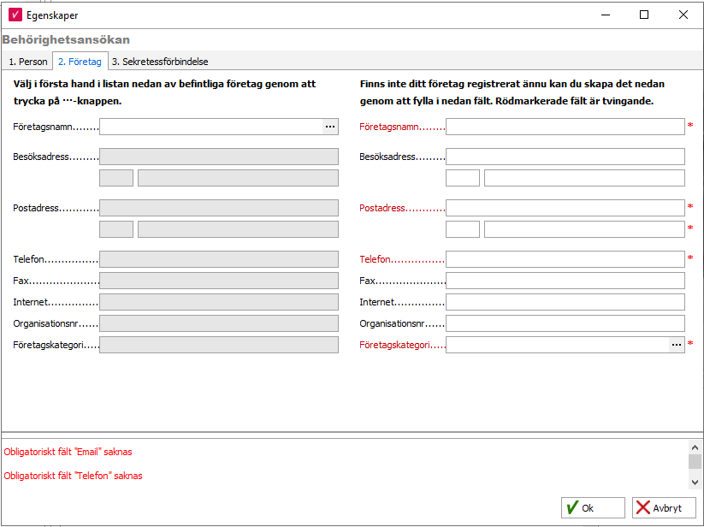

Sista steget i din ansökan är flik 3. Sekretessförbindelse:

Som en del av informationssäkerhetsarbetet ska du godkänna en förbindelse där dina skyldigheter avseende sekretess och tystnadsplikt tydligt framgår.
Det är därför viktigt att du noga läser, och tar till dig, informationen i förbindelsen innan du godkänner den.
Om du bryter mot någon av Locums säkerhetsbestämmelser kan det medföra påföljd.
